INSTRUKCJA POŁĄCZENIA
Z OPERATOREM W SPRAWIE WIDEOKNFERENCJI

W celu połączenia się z pracownikiem Biura Obsługi Interesanta w sprawie uzyskania informacji odnośnie wideokenferencji lub sprawdzenia statusu sprawy,
w przeglądarce należy wpisać adres:
https://vc.bialystok.sa.gov.pl/wokandasabialystok
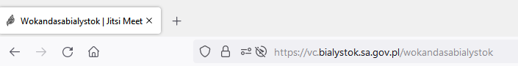

W przypadku uruchomienia systemu na komputerze, na ekranie może pojawić się prośba o zezwolenie na dostęp do mikrofonu i kamery. Należy kliknąć w przycisk „Zezwalaj” lub „Udostępnij” (w zależności od użytej przeglądarki).

W przeglądarce Chrome:

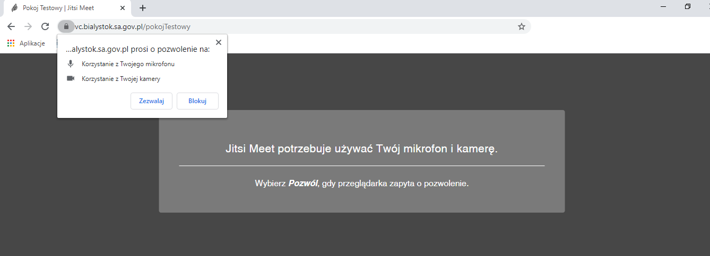
Obraz przedstawia zezwolenie użycia kamery i mikrofonu w przeglądarce Google Chrome.
W przeglądarce Firefox:
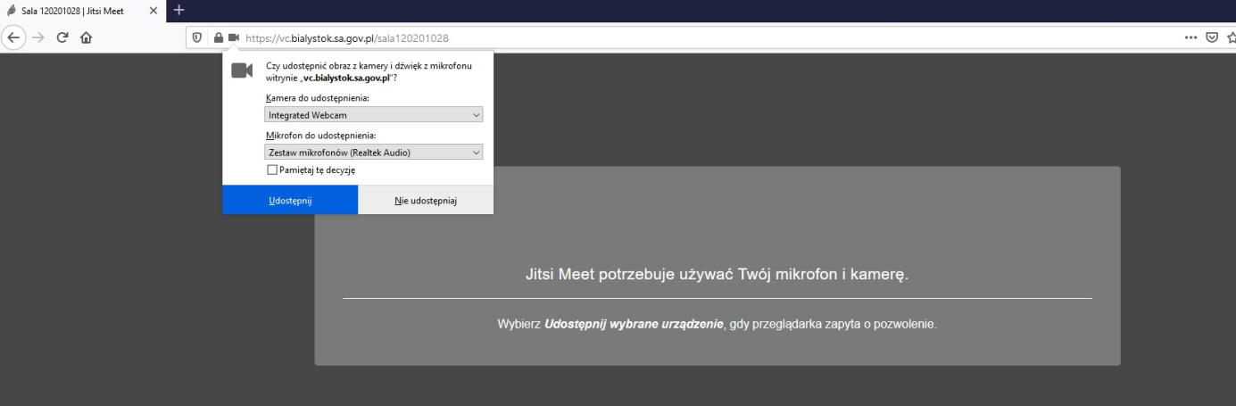
Obraz przedstawia zezwolenie użycia kamery i mikrofonu w przeglądarce Firefox.
W następnej kolejności pojawi się komunikat o wpisanie nazwy. Należy wpisać swoje pełne imię i nazwisko. Nie należy posługiwać się inicjałami ani pseudonimami. Po wpisaniu danych należy kliknąć przycisk „OK”.
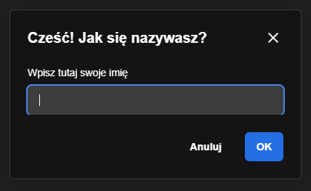
Obraz przedstawia okno pozwalający na wpisanie swoich danych.

UWAGA !!!
Po zaakceptowaniu przyznania dostępu do mikrofonu i kamery użytkownik będzie słyszany i widziany przez pracownika Biura Obsługi Interesanta.

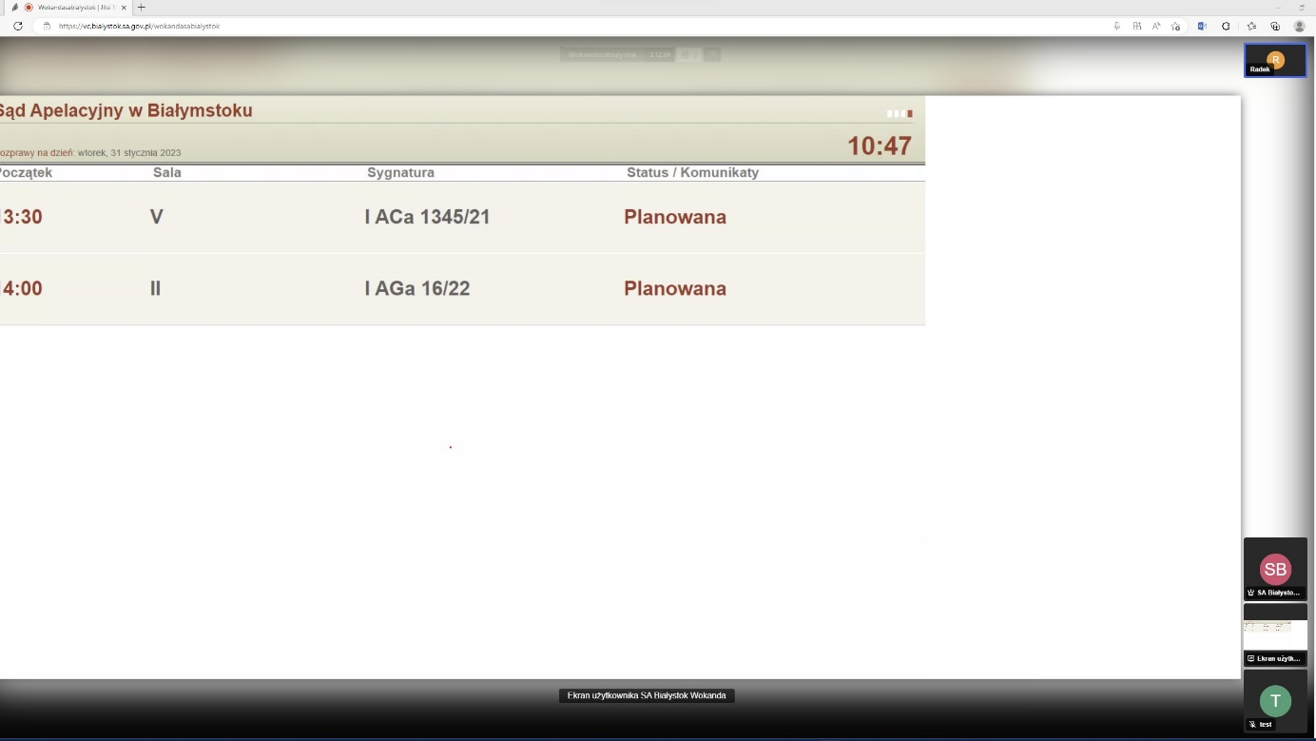
W kolejnym kroku pojawi się wokanda, na której można sprawdzić status sprawy: Planowana, W toku lub Zakończona.

W przypadku konieczności uzyskania informacji bezpośrednio od pracownika Biura Obsługi Interesanta należy o tym fakcie poinformować go
i poczekać na zgłoszenie operatora. Operator będzie udzielał informacji związanych tylko i wyłącznie z wokandą i wideokonferencją.

